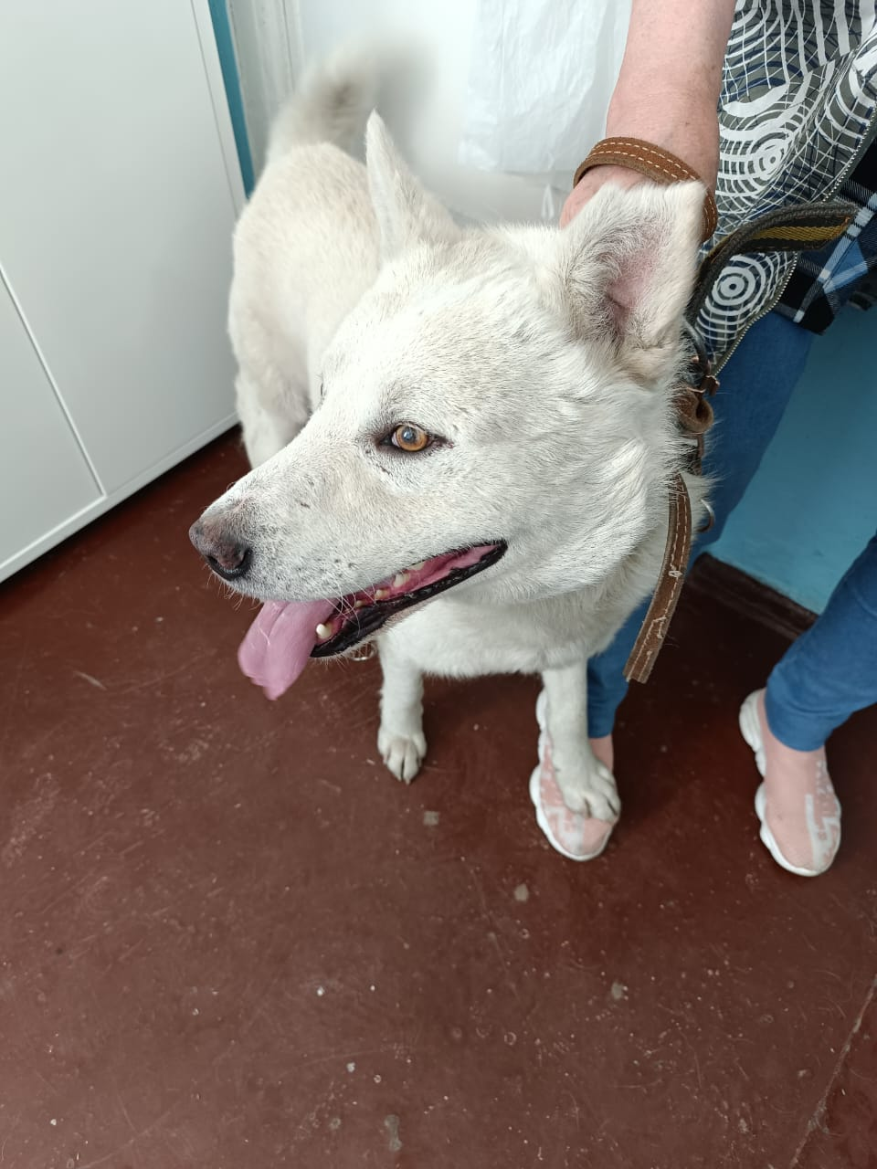

Акт N 21
отлова безнадзорных животных

Пгт.Омсукчан | "10" июля 2023г.
ИП Безгина О.В. ОГРНИП 322490000008097, именуемый в дальнейшем "Исполнитель", в лице Безгиной О.В.(должность, Ф.И.О.), действующей на основании Контракта № 08476-13МЗ/2023 от 01.07.2023(Устава, доверенности, паспорта), в соответствии с Договором оказания услуг по отлову безнадзорных животных от "___"___________ ____ г. N _____ (далее - Договор) составил_ настоящий Акт о нижеследующем:

1. На основании Заказа-наряда Заказчика от "___"___________ ____ г. N ____ Исполнитель в лице Ловца (автомобиль: марка UAZ , госномер B359КА49) на территории пгт.Омсукчан произвел отлов безнадзорного животного.
Категория животного: собака
Идентификационная метка (способ и место нанесения): визуальная ушная метка № 1063
Государственный регистрационный номер (ГСИЦ) _________________.
Пол: кобель
Порода: безпородный
Окрас: белый
Шерсть: средне длины , густая
Уши: стоячие
Хвост: : саблевидный
Размер: 30 кг
Возраст: 3 года
Особые приметы: нет
Цель отлова: стерилизация , вакцинация против бешенства
2. Животное помещено в муниципальный приют Омсукчанского городского округа по адресу: ул.Строителей 6
3. Настоящий Акт составлен в 2 экземплярах, имеющих одинаковую юридическую силу, по одному для «Заказчика» и «Исполнителя»

Ловец: |  | Исполнитель:
________Безгина О.В. (подпись/Ф.И.О.) |  | _______/Безгина О.В.(подпись/Ф.И.О.)

КАРТОЧКА
учета животного и проведения ветеринарных мероприятий
N 21 от "10" июля 2023 г.

┌────────────────────┐

│ │

│ ФОТО животного │

│ │

└────────────────────┘

1. Сведения о животном: ____________________________________________________________
1.1. Вид животного: собака
1.2. Пол животного: кобель
1.3. Кличка животного: Беляш
1.4. Предполагаемый возраст животного: 3 года
1.5. Порода: безпородный
1.6. Окрас: белый
1.7. Описание: -
1.8. Особые приметы: : левое ухо порвано
1.9. Вес животного: 30 кг
1.10. Адрес или район проживания животного, дата отлова:
пгт . Омсукчан, 10.07.2023 г., дворовая территория ул. Мира 12-14
1.11. Дополнительная информация о животном: собака отловлена по причине нахождения на собачьих свадьбах
2. Сведения о владельце, приюте (нужное подчеркнуть):
2.1. Фамилия, имя, отчество владельца:
2.2. Адрес:
2.3. Телефон:
2.4. Приют: для бездомных животных пгт. Омсукчан
2.5. Фамилия, имя, отчество представителя приюта: __Безгина О.В.
2.6. Адрес приюта: пгт. Омсукчан ,ул. Строителей 6
2.7. Телефон: +79148572711

3. Идентификация животного: ________________________________________________________
3.1. Номер клейма: _________________________________________________________________
3.2. Номер подкожного чипа: ________________________________________________________
3.3. Номер визуальной ушной бирки: 1063
3.4. Номер электронной ушной бирки: _________________________________________________

4. Первичный клинический осмотр животного без владельца (согласно N п/п журнала осмотра отловленных животных) N 21 от "10" июля 2023 г.
4.1. Заключение о состоянии здоровья животного: животное здорово
5. Сведения о проведенных ветеринарных мероприятиях:
5.1. Обработка от эко- и эндопаразитов: 11.07.2023(дата)
5.2. Вакцинация от бешенства: 11.07.2023(дата)

6. Сведения о проведенной операции по стерилизации (кастрации):
6.1. Дата операции: 12.07.2023 г.
6.2. Тип операции: орхиэктомия

7. Эвтаназия: ______________________________________________________ (дата)

8. Причина эвтаназии: _____________________________________________________

9. Помощь ассистента при проведении ветеринарных мероприятий: НЕТ (нужное подчеркнуть)

Подпись ветеринарного врача (фельдшера), проводившего ветеринарные мероприятия
(подпись) |  | (Ф.И.О.)

Акт N 21
Стерилизации (кастрации) безнадзорного животного

Пгт.Омсукчан | "12" июля 2023г.
ИП Безгина О.В. ОГРНИП 322490000008097, именуемый в дальнейшем "Исполнитель", в лице Безгиной О.В.(должность, Ф.И.О.), действующей на основании Контракта № 08476-13МЗ/2023 от 01.07.2023(Устава, доверенности, паспорта), в соответствии с Договором оказания услуг по отлову безнадзорных животных от "___"___________ ____ г. N _____ (далее - Договор) составил_ настоящий Акт о нижеследующем:

1. На основании Заказа-наряда Заказчика от "___"___________ ____ г. N ____ Исполнитель в лице Ловца (автомобиль: марка UAZ , госномер B359КА49) на территории пгт.Омсукчан произвел отлов безнадзорного животного.
.
.
Категория животного: собака(нужное подчеркнуть).
Идентификационная метка (способ и место нанесения): визуальная ушная бирка № 1063
Государственный регистрационный номер (ГСИЦ) ___________________.
Пол: кобель
Порода: безпородный
Окрас: белый
Шерсть: густая, средней длины
Уши: стоячие
Хвост: саблевидный
Размер: 30 кг
Возраст: 3 года
Особые приметы: нет
Цель отлова: стерилизация, вакцинация
2. Животное помещено в временную передержку для бездомных животных по адресу: пгт.Омсукчан,ул.Строителей 6
3. "12" июля 2023 г. животному произведена операция по стерилизации ветеринарным врачом Безгиной О.В.(Ф.И.О.) в стационаре ул.Строителей 6
4. Настоящий Акт составлен в __2____ экземплярах

Врач:
Безгина О.В./__________________ (подпись/Ф.И.О.)

Приложение № 7
к Техническому заданию
ЗАКЛЮЧЕНИЕ
на возврат животного без владельцев
на прежние места обитания
N 17 от "29"июля 2023 г.

Данные о животном

Вид животного собака | собака
Карточка учета № 21
Дата стерилизации 12.07.2023

Животное не проявляет признаков агрессии, не представляет угрозы здоровью и (или) имуществу граждан, имуществу юридических лиц.

Ветеринарный специалист
БезгинаО.В._____________

АКТ
возврата животного на прежнее место его обитания
N 17 от "29" июля 2023г.

Наименование организации, осуществляющей возврат
Временная передержка для бездомных животных пгт.Омсукчан

Адрес (место) выпуска животного пгт. Омсукчан, дворовая территория ул. Мира 12-14

Данные о животном

Вид животного: собака
Наличие идентификационных меток: визуальная ушная бирка № 1063
Карточка учета № 21 от 29.07.2023

Ответственное лицо:

Должность ветеринарный специалист
ФИО Безгина О.В.
Подпись

